Москва, Графский пер. д.14 |  |  | Tel: (095) 744-00-99
DWL-810+ Внутриофисный* беспроводной мост 2.4 ГГц IEEE 802.11b |  | 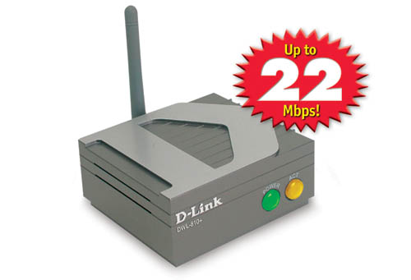
D-Link, являясь передовой компанией в области беспроводных сетей, представляет новое устройство из семейства AirPlus – беспроводной мост Ethernet-to Wireless DWL-810+, работающий на скорости до 22 Мбит/с.  D-Link AirPlus DWL-810+ позволяет подключить к беспроводной сети любое устройство с интерфейсом Ethernet – игровые консоли, принтеры, ноутбук или рабочие станции. Теперь сетевые принтеры с интерфейсом Ethernet могут быть предоставлены для общего доступа пользователям как в домашней, так и в офисной сети, и для этого не нужно прокладывать кабель. Любители компьютерных игр также могут подключаться к сетевым играм в Интернет, используя широкополосное беспроводное соединение.  Благодаря удобному web-интерфейсу настройки и мастеру установки, DWL-810+ очень просто подключить к устройству Ethernet и обеспечить доступ пользователя в существующую беспроводную сеть на основе устройств D-Link серии Air, AirPlus или любых других совместимых со стандартом 802.11b устройств. Так как DWL-810+ является устройством из серии AirPlus, то скорость передачи данных существенно выше, по сравнению с обычными устройствами стандарта 802.11b.  DWL-810+ также обеспечивает возможность 256-битного шифрования WEP, позволяя обезопасить ваше беспроводное соединение.  Использование этого недорогого и эффективного устройства позволит увеличить количество устройств, подключенных к беспроводной сети.  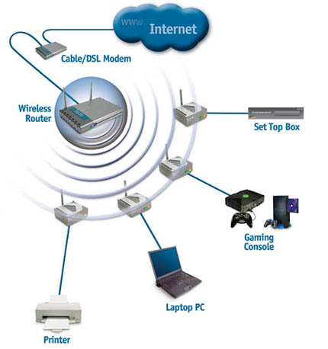 |  | Характеристики  Стандарт  - IEEE 802.11  - IEEE 802.11b  - IEEE 802.3  - IEEE 802.3u  Порт  10/100 Мбит/с Fast Ethernet  Auto MDIX  Скорость передачи  22, 11, 5,5, 2, 1Мбит/с  Шифрование  64-, 128-, 256-бит WEP  Диапазон частот  2.4-2.438 ГГц  Расстояние передачи  До 100 м внутри помещения  До 400 м снаружи  Модуляция  - Packet Binary Convolutional Coding (PBCC)  - Direct Sequence Spread Spectrum (DSSS)  11-chip Barker sequence  Электропитание  Внешний адаптер питания  DC 5V, 2,5 A  Индикаторы  Питание (зеленый)  WLAN (желтый)  Мощность передачи  15 dBm ±2 dBm  Внешняя антенна  Съемная 1.0 dB с разъемом reverse SMA  Управление устройством  Web-интерфейс при помощи любого современного браузера с поддержкой Java.  Температура  - 0~55C рабочая  - -20~75C хранения  Влажность (без конденсата)  - 5% to 95%  Размеры  90 x 82 x 40 мм  Вес  153 г.

Информация для заказа

DWL-810+ - Внутриофисный* беспроводной мост 2,4 ГГц IEEE 802.11b

*Нарушение условий эксплуатации продуктов D-Link влечет потерю гарантии

